**СОВЕТ ДЕПУТАТОВ**

**ВНУТРИГОРОДСКОГО МУНИЦИПАЛЬНОГО ОБРАЗОВАНИЯ – МУНИЦИПАЛЬНОГО ОКРУГА КУРКИНО**

**в городе Москве**

**РЕШЕНИЕ**

14.04.2025 года № 8-6

**Об официальных символах (гербе и флаге)**

**внутригородского муниципального**

**образования** – **муниципального округа**

**Куркино в городе Москве**

В соответствии с федеральными нормативными правовыми актами   
и правовыми актами города Москвы, регулирующими правоотношения в сфере геральдики, руководствуясь статьей 2 Устава внутригородского муниципального образования – муниципального округа Куркино в городе Москве, Совет депутатов внутригородского муниципального образования – муниципального округа Куркино в городе Москве решил:

1. Установить герб и флаг внутригородского муниципального образования – муниципального округа Куркино в городе Москве в качестве официальных символов внутригородского муниципального образования – муниципального округа Куркино в городе Москве

2. Утвердить:

2.1. Положение о гербе внутригородского муниципального образования - муниципального округаКуркино в городе Москве в соответствии с приложением 1 к настоящему решению.

2.2. Положение о флаге внутригородского муниципального образования – муниципального округа Куркино в городе Москве в соответствии с приложением 2 к настоящему решению.

3. Направить два экземпляра настоящего решения в Геральдический совет города Москвы с целью регистрации герба и флага внутригородского муниципального образования – муниципального округаКуркино в городе Москве в Государственном геральдическом регистре Российской Федерации, а также в Геральдическом реестре города Москвы.

4. Признать утратившим силу решение муниципального Собрания "Куркино" от 12 декабря 2003 г. № 12-1 "О проекте символики муниципального образования Куркино".

5. Опубликовать настоящее решение в сетевом издании «Московский муниципальный вестник» и разместить на официальном сайте: [www.kurkino-vmo.ru](http://www.kurkino-vmo.ru).

6.  Настоящее решение вступает в силу после его официального опубликования.

**Глава внутригородского муниципального**

**образования – муниципального**

**округа Куркино в городе МосквеМ.В. Дичева**

Приложение 1

к решению Совета депутатов

внутригородского муниципального образования – муниципального округа Куркино в городе Москве

от 14.04.2025 г. № 8-6

**ПОЛОЖЕНИЕ О ГЕРБЕ**

**ВНУТРИГОРОДСКОГО МУНИЦИПАЛЬНОГО ОБРАЗОВАНИЯ** – **МУНИЦИПАЛЬНОГО ОКРУГА КУРКИНО   
В ГОРОДЕ МОСКВЕ**

Положение о гербе внутригородского муниципального образования – муниципального округа Куркино в городе Москве (далее – Положение) устанавливает герб внутригородского муниципального образования – муниципального округа Куркино в городе Москве (далее – муниципальный округ Куркино), его геральдическое описание и обоснование символики (семантику), а также порядок его воспроизведения и использования.

1. Общие положения

1.1. Герб муниципального округа Куркино является официальным символом муниципального округа Куркино.

1.2. Герб муниципального округа Куркино отражает исторические, культурные, национальные и иные местные традиции и особенности.

1.3. Герб муниципального округа Куркино подлежит государственной регистрации в порядке, установленном федеральным законодательством и законодательством города Москвы.

2. Геральдическое описание и обоснование символики   
(семантика) герба **муниципального округа Куркино**

2.1. Геральдическое описание герба муниципального округа Куркино:

"В золотом поле с зелеными краями – цветок ландыша с серебряным соцветием на зеленом стебле с такими же листьями".

2.2. Обоснование символики (семантика) герба муниципального округа Куркино.

В гербе языком символов и аллегорий отражены исторические, культурные   
и географические особенности муниципального образования.

Деление щита на три части символизирует память о трёх поселениях, составивших историческую основу муниципального образования – село Куркино, деревни Юрово и Машкино.

Ландыш на гербе муниципального округа символизирует чудесные уголки первозданного природного ландшафта Куркино. Жилищное строительство   
на территории района осуществлялось с сохранением лугов, полей и зеленых массивов, а ландшафтный заказник "Долина реки Сходни в Куркине" относится   
к одним из самых красивых и экологически чистых мест на территории Москвы.

Символику герба дополняют использованные цвета, имеющие свою традиционную символику:

Серебро – символ чистоты, совершенства, мира и взаимопонимания.

Золото – символ интеллекта, уважения, стабильности.

Зеленый цвет – символ жизни, возрождения и роста, в муниципальной геральдике часто отражает природные богатства местности и сельское хозяйство.

3. Порядок воспроизведения герба **муниципального округа Куркино**

3.1. Герб муниципального округа Куркино может воспроизводиться:

- в многоцветном варианте (приложение 1 к Положению);

- в одноцветном контурном варианте (приложение 2 к Положению);

- в одноцветном контурном варианте с условной штриховкой для обозначения цветов герба (приложение 3 к Положению).

Рисунки герба, приведенные в приложениях 1-3 Положения, являются неотъемлемой частью настоящего Положения.

3.2. Варианты герба муниципального округа Куркино, указанные   
в пункте 3.1 настоящего Положения, равно допустимы.

3.3. Воспроизведение герба муниципального округа Куркино, независимо от его размеров и техники исполнения, должно точно соответствовать геральдическому описанию, приведенному в пункте 2.1 настоящего Положения.

4. Порядок размещения герба

**муниципального округа Куркино**

4.1. Порядок размещения Государственного герба Российской Федерации, герба города Москвы, герба муниципального округа Куркино и иных геральдических знаков производится в соответствии с федеральным законодательством и законодательством города Москвы, регулирующими правоотношения в сфере геральдики.

4.2. При одновременном размещении герба города Москвы (1) и герба муниципального округа Куркино (2), герб муниципального округа Куркино располагается правее (расположение гербов по схеме 1–2).

4.3. При одновременном размещении Государственного герба Российской Федерации (1), герба города Москвы (2) и герба муниципального округа Куркино (3), Государственный герб Российской Федерации размещается в центре. Слева от Государственного герба Российской Федерации располагается герб города Москвы, справа от Государственного герба Российской Федерации располагается герб муниципального округа Куркино (размещение гербов по схеме 2–1–3).

4.4. При одновременном размещении чётного числа гербов (например,   
6–ти), гербы располагаются по схеме 5–3–1–2–4–6, где 1 – Государственный герб Российской Федерации, 2 – герб города Москвы, 3 – герб муниципального округа Куркино . Далее, поочерёдно в алфавитном порядке справа и слева, располагаются гербы иных муниципальных образований, эмблемы, геральдические знаки общественных объединений, предприятий, учреждений или организаций.

4.5. При одновременном размещении нечётного числа гербов (например,   
5–ти), гербы располагаются по схеме 4–2–1–3–5, где 1 – Государственный герб Российской Федерации, 2 – герб города Москвы, 3 – герб муниципального округа Куркино. Далее, поочерёдно в алфавитном порядке слева и справа, располагаются гербы иных муниципальных образований, эмблемы, геральдические знаки общественных объединений, предприятий, учреждений или организаций.

4.6. Расположение гербов, установленное в пунктах 4.2–4.5 настоящего Положения, указано "от зрителя".

4.7. При одновременном размещении гербов, указанных в пунктах   
4.2–4.5 настоящего Положения, размер герба муниципального округа Куркино не может превышать размеры Государственного герба Российской Федерации, герба города Москвы.

4.8. При одновременном размещении гербов, указанных в пунктах   
4.2–4.5 настоящего Положения, высота размещения герба муниципального округа Куркино не может превышать высоту размещения Государственного герба Российской Федерации, герба города Москвы.

4.9. При одновременном размещении гербов, указанных в пунктах   
4.2–4.5 настоящего Положения, они должны быть выполнены в единой (ом) технике (стиле) исполнения.

4.10. При проведении на территории муниципального округа Куркино официальных мероприятий размещение Государственного герба Российской Федерации, герба города Москвы, герба муниципального округа Куркино, гербовых эмблем административных округов города Москвыи иных геральдических знаков в обязательном порядке требует согласования с Геральдическим советом города Москвы.

5. Порядок использования герба

**муниципального округа Куркино**

5.1. Герб муниципального округа Куркино в многоцветном варианте размещается:

1) на вывесках, фасадах зданий органов местного самоуправления муниципального округа Куркино;

2) в залах заседаний органов местного самоуправления муниципального округа Куркино;

3) в кабинете главы муниципального округа Куркино;

4) на официальных сайтах органов местного самоуправления муниципального округа Куркино в информационно-телекоммуникационной сети "Интернет".

5.2. Герб муниципального округа Куркино используется   
на бланках:

1) главы муниципального округа Куркино в городе Москве;

2) Совета депутатов муниципального округа Куркино в городе Москве;

3) депутатов Совета депутатов муниципального округа Куркино в городе Москве;

4) администрации муниципального округа Куркино в городе Москве;

5) удостоверений к знакам отличия муниципального округа Куркино, установленных муниципальными правовыми актами.

5.3. Герб муниципального округа Куркино в многоцветном варианте используется при проведении:

1) протокольных мероприятий;

2) торжественных мероприятий, церемоний с участием должностных лиц государственных органов города Москвы, главы муниципального округа Куркино в городе Москве, официальных представителей муниципального округа Куркино;

3) иных официальных мероприятий.

5.4. Герб муниципального округа Куркино в многоцветном варианте может размещаться (помещаться):

1) в кабинетах сотрудников администрации муниципального округа Куркино в городе Москве;

2) на стелах, указателях, знаках, обозначающих границу муниципального округа Куркино при въезде и выезде с территории муниципального округа Куркино.

5.5. Герб муниципального округа Куркино может изображаться:

1) на знаках отличия, установленных решениями Совета депутатов муниципального округа Куркино в городе Москве;

2) на официальных периодических печатных изданиях, учредителями которых являются органы местного самоуправления муниципального округа Куркино;

3) на конвертах, открытках, приглашениях, календарях, а также на представительской продукции (значки, вымпелы, буклеты и иная продукция) органов местного самоуправления муниципального округа Куркино.

5.6. Герб муниципального округа Куркино может быть использован в качестве геральдической основы для разработки знаков различия, знаков отличия муниципального округа Куркино.

5.7. Герб муниципального округа Куркино в одноцветном контурном варианте помещается на гербовых печатях органов местного самоуправления муниципального округа Куркино.

5.8. Использование герба муниципального округа Куркино   
или его воспроизведение в случаях, не предусмотренных пунктами 5.1–5.7 настоящего Положения, является неофициальным использованием герба муниципального округа Куркино.

5.9. Использование герба муниципального округа Куркино   
в случаях, не предусмотренных пунктами 5.1–5.7 настоящего Положения, осуществляется по согласованию сорганами местного самоуправлениямуниципального округа Куркино, в порядке, установленномСоветом депутатов муниципального округа Куркино в городе Москве.

5.10. Порядок изготовления, хранения и уничтожения изображения герба,   
а также бланков, печатей и иных носителей изображения герба муниципального округа Куркино устанавливается решением Совета депутатов муниципального округа Куркино в городе Москве.

6. Контроль и ответственность

за нарушение настоящего Положения

6.1. Контроль за соблюдением настоящего Положения осуществляет глава муниципального округа Куркино в городе Москве.

6.2. Нарушение норм, установленных настоящим Положением, влечет за собой ответственность в соответствии с законодательством города Москвы.

6.3. Нарушениями порядка воспроизведения и использования герба муниципального округа Куркино являются:

1) использование герба в качестве основы гербов и флагов общественных объединений, учреждений, организаций, независимо от их организационно-правовой формы;

2) использование герба в качестве средства визуальной идентификации   
и рекламы товаров, работ и услуг, если реклама этих товаров, работ и услуг запрещена или ограничена в соответствии с федеральным законодательством   
и законодательством города Москвы;

3) использование герба или его воспроизведение с нарушением порядка воспроизведения, размещения и использования герба, установленных настоящим Положением;

4) воспроизведение герба, несоответствующее установленному в пункте 2.1 геральдическому описанию герба настоящего Положения;

5) воспроизведение герба с искажениями, не являющимися допустимыми геральдическими интерпретациями;

6) надругательство над гербом, в том числе путем нанесения надписей, рисунков оскорбительного содержания, использования в оскорбляющем нравственность качестве;

7) умышленное повреждение герба.

6.4. Производство по делам об административных правонарушениях, предусмотренных пунктом 6.3, осуществляется в порядке, установленном главой 14 Закона города Москвы от 21 ноября 2007 г. № 45 "Кодекс города Москвы   
об административных правонарушениях".

**7. Заключительные положения**

7.1. Внесение в композицию герба муниципального округа Куркино каких-либо изменений допустимо в соответствии с федеральным законодательством и законодательством города Москвы, регулирующими правоотношения в сфере геральдики.

7.2. Права на использование герба муниципального округа Куркино, с момента установления его Советом депутатов муниципального округа Куркино в городе Москве в качестве официального символа муниципального округа Куркино, принадлежат органам местного самоуправления муниципального округа Куркино.

7.3. Герб муниципального округа Куркино, с момента установления его Советом депутатов муниципального округа Куркино в городе Москве в качестве официального символа муниципального округа Куркино, согласно пункту 2 части 6 статьи 1259 части 4 Гражданского кодекса Российской Федерации авторским правом не охраняется.

7.4. Настоящее Положение хранится в установленном порядке на бумажном   
и электронном носителе и доступно для ознакомления всем заинтересованным лицам.

Приложение 1

к Положению "О гербе внутригородского муниципального образования – муниципального округа Куркино в городе Москве"

**МНОГОЦВЕТНЫЙ РИСУНОК ГЕРБА**

**ВНУТРИГОРОДСКОГО МУНИЦИПАЛЬНОГО ОБРАЗОВАНИЯ – МУНИЦИПАЛЬНОГО ОКРУГА КУРКИНО**

**В ГОРОДЕ МОСКВЕ**

**(гербовый щит)**

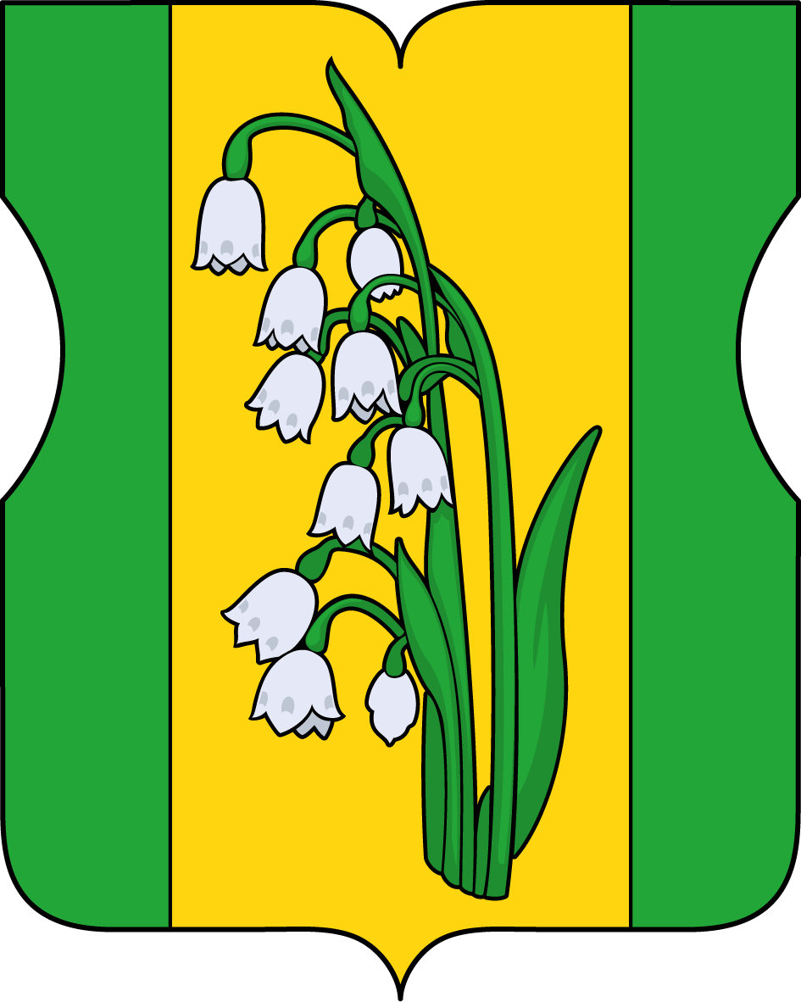

Приложение 2

к Положению "О гербе внутригородского муниципального образования – муниципального округа Куркино в городе Москве"

**ОДНОЦВЕТНЫЙ КОНТУРНЫЙ РИСУНОК ГЕРБА**

**ВНУТРИГОРОДСКОГО МУНИЦИПАЛЬНОГО ОБРАЗОВАНИЯ –** **МУНИЦИПАЛЬНОГО ОКРУГА КУРКИНО   
В ГОРОДЕ МОСКВЕ**

**(гербовый щит)**

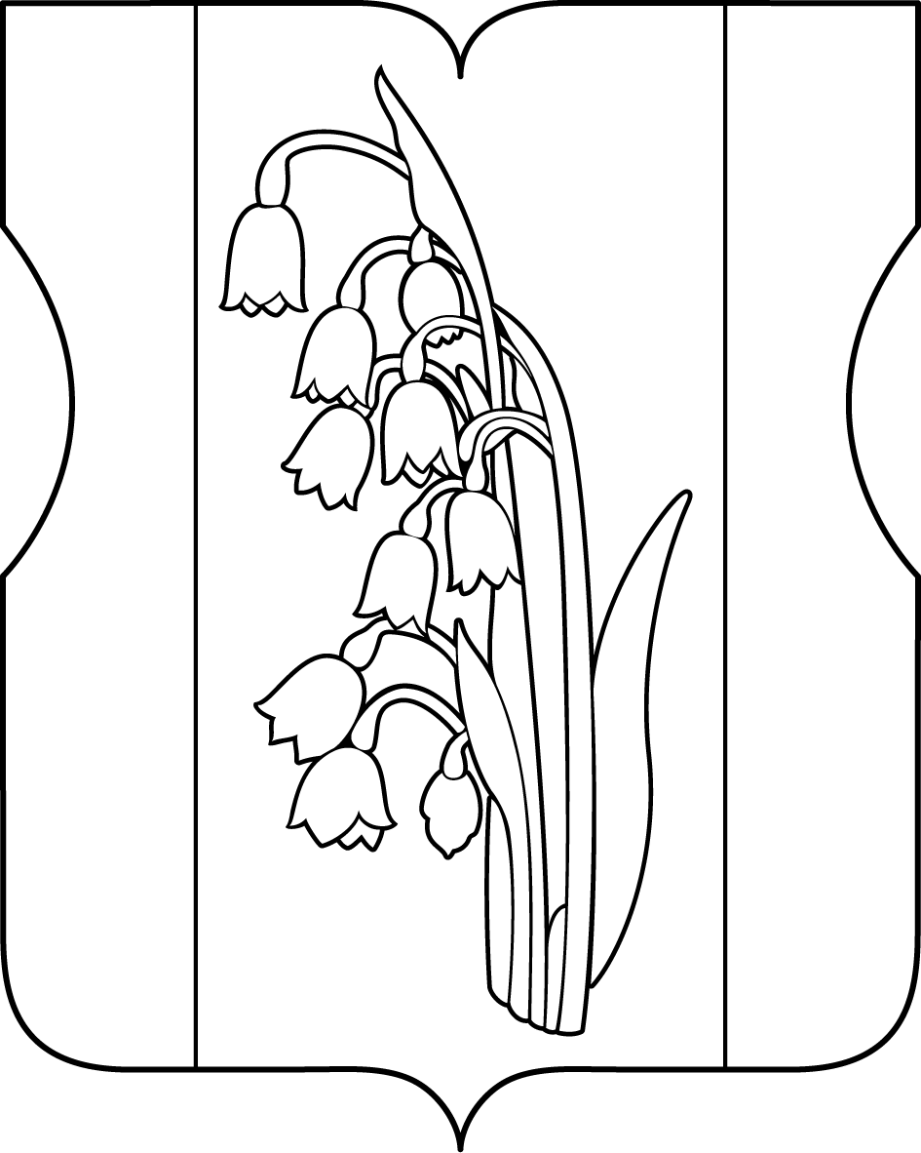

Приложение 3

к Положению "О гербе

внутригородского муниципального образования – муниципального округа Куркино в городе Москве"

**ОДНОЦВЕТНЫЙ КОНТУРНЫЙ РИСУНОК С УСЛОВНОЙ**

**ШТРИХОВКОЙ ДЛЯ ОБОЗНАЧЕНИЯ ЦВЕТОВ ГЕРБА**

**ВНУТРИГОРОДСКОГО МУНИЦИПАЛЬНОГО ОБРАЗОВАНИЯ – МУНИЦИПАЛЬНОГО ОКРУГА КУРКИНО**   
**В ГОРОДЕ МОСКВЕ**

**(гербовый щит)**

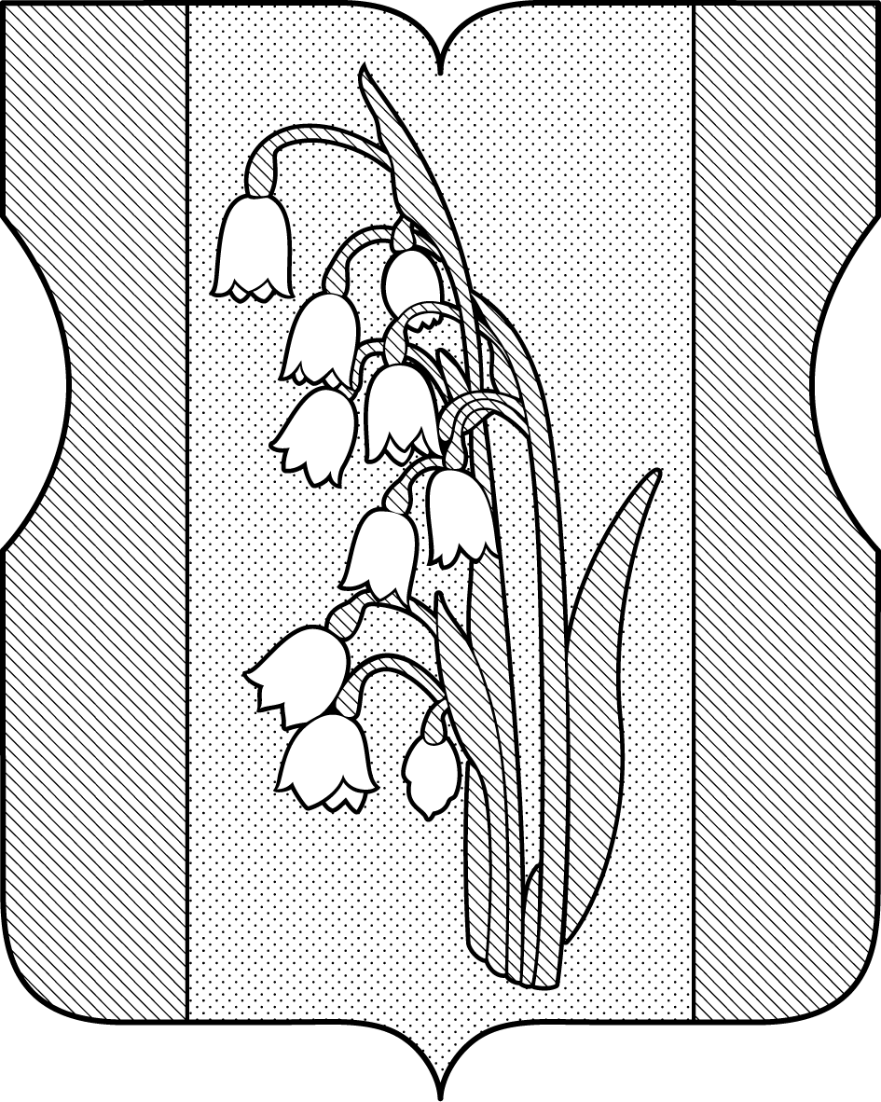

Приложение 2

к решению Совета депутатов

внутригородского муниципального образования – муниципального округа Куркино в городе Москве

от 14.04.2025 № 8-6

**ПОЛОЖЕНИЕ О ФЛАГЕ**

**ВНУТРИГОРОДСКОГО МУНИЦИПАЛЬНОГО ОБРАЗОВАНИЯ – МУНИЦИПАЛЬНОГО ОКРУГА КУРКИНО**

**В ГОРОДЕ МОСКВЕ**

Положение о флаге внутригородского муниципального образования – муниципального округа Куркино в городе Москве (далее – Положение) устанавливает описание и обоснование символики (семантику) флага муниципального округа Куркино в городе Москве (далее – муниципальный округ Куркино), а также порядок его воспроизведения и использования.

1. Общие положения

1.1. Флаг муниципального округа Куркино является официальным символом муниципального округа Куркино.

1.2. Флаг муниципального округа Куркино отражает исторические, культурные, национальные и иные местные традиции и особенности.

1.3. Флаг муниципального округа Куркино подлежит государственной регистрации в порядке, установленном законодательством Российской Федерации и законодательством города Москвы.

2. Описание и обоснование символики (семантика) флага

муниципального округа **Куркино**

2.1. Описание флага муниципального округа Куркино:

"Прямоугольное полотнище с отношением ширины к длине 2:3, состоящее из трех вертикальных полос: зеленой, желтой и зеленой   
в соотношении 1:2:1, на котором в центре воспроизведены фигуры из герба муниципального округа с заменой геральдического серебра белым цветом".

2.2. Обоснование символики (семантика) флага муниципального округа Куркино.

Флаг разработан на основе герба и повторяет его символику.

Деление полотнища на три части символизирует память о трёх поселениях, составивших историческую основу муниципального образования – село Куркино, деревни Юрово и Машкино.

Ландыш на флаге муниципального округа символизирует чудесные уголки первозданного природного ландшафта Куркино. Жилищное строительство   
на территории района осуществлялось с сохранением лугов, полей и зеленых массивов, а ландшафтный заказник "Долина реки Сходни в Куркине" относится   
к одним из самых красивых и экологически чистых мест на территории Москвы.

Символику флага дополняют использованные цвета, имеющие свою традиционную символику:

Белый цвет (серебро) – символ чистоты, совершенства, мира   
и взаимопонимания.

Желтый цвет (золото) – символ интеллекта, уважения, стабильности,

Зеленый цвет – символ жизни, возрождения и роста, в муниципальной геральдике часто отражает природные богатства местности и сельское хозяйство.

3. Порядок воспроизведения флага  
**муниципального округа Куркино**

3.1. Флаг муниципального округа Куркино может воспроизводиться   
в многоцветном варианте (приложение к настоящему Положению).

3.2. Воспроизведение флага муниципального округа Куркино, независимо   
от его размеров и техники исполнения, должно точно соответствовать описанию, приведенному в пункте 2.1 настоящего Положения.

4. Порядок размещения флага **муниципального округа Куркино**

4.1. Порядок размещения (вывешивания, выноса, подъема) Государственного флага Российской Федерации, копии Знамени Победы, флага города Москвы, флага муниципального округа Куркино и иных флагов производится в соответствии с федеральным законодательством   
и законодательством города Москвы, регулирующих правоотношения в сфере геральдики.

4.2. При одновременном размещении (вывешивании) Государственного флага Российской Федерации (1), флага города Москвы (2) и флага муниципального округа Куркино (3), Государственный флаг Российской Федерации размещается в центре. Слева от Государственного флага Российской Федерации (1) располагается флаг города Москвы (2), справа   
от Государственного флага Российской Федерации располагается флаг муниципального округа Куркино (3) (размещение флагов по схеме   
2–1–3).

4.3. При одновременном размещении (вывешивании) Государственного флага Российской Федерации (1), копии Знамени Победы (2), флага города Москвы (3) и флага муниципального округа Куркино (4) они располагаются по схеме 3–1–2–4.

4.4. При одновременном размещении (вывешивании) Государственного флага Российской Федерации (1), копии Знамени Победы (2), флага города Москвы (3), флага административного округа (4) и флага муниципального округа Куркино (5) эти флаги располагаются по схеме 4–2–1–3–5.

4.5. При одновременном размещении (вывешивании) флага города Москвы (1) и флага муниципального округа Куркино (2) флаг муниципального округа Куркино располагается правее (расположение флагов по схеме   
1–2).

4.6. При одновременном размещении (вывешивании) чётного числа флагов (например, 6–ти), флаги располагаются по схеме 5–3–1–2–4–6,   
где 1 – Государственный флаг Российской Федерации, 2 – флаг города Москвы,   
3 – флаг муниципального округа Куркино. Далее, поочерёдно   
в алфавитном порядке справа и слева, располагаются флаги иных муниципальных образований, общественных объединений, предприятий, учреждений   
или организаций.

4.7. При одновременном размещении (вывешивании) нечётного числа флагов (например, 5-ти), флаги располагаются по схеме 4–2–1–3–5,   
где 1 – Государственный флаг Российской Федерации, 2 – флаг города Москвы,   
3 – флаг муниципального округа Куркино. Далее, поочерёдно   
в алфавитном порядке слева и справа, располагаются флаги иных муниципальных образований, общественных объединений, предприятий, учреждений   
или организаций.

4.8. Расположение флагов, установленное в пунктах 4.2–4.7 настоящего Положения указано "от зрителя".

4.9. При одновременном размещении (вывешивании) флагов, копии Знамени Победы, размер флага муниципального округа Куркино не может превышать размеры Государственного флага Российской Федерации, копии Знамени Победы, флага города Москвы.

4.10. При одновременном размещении (вывешивании) флагов, копии Знамени Победы, указанных в пунктах 4.2–4.7 настоящего Положения, высота размещения флага муниципального округа Куркино не может превышать высоту размещения Государственного флага Российской Федерации, копии Знамени Победы, флага города Москвы.

4.11. При одновременном размещении (вывешивании) флагов и копии Знамени Победы, указанных в пунктах 4.2–4.7 настоящего Положения, все флаги должны быть выполнены в единой(ом) технике (стиле) исполнения.

4.12. В дни траура Государственный флаг Российской Федерации, флаг города Москвы, флаг муниципального округа Куркино приспускаются до половины высоты флагштока (мачты). При невозможности приспустить флаги, а также, если флаги установлены в помещении, к верхней части древка выше полотнища флагов крепятся черные сложенные пополам   
и прикрепленные за место сложения ленты, длины которых равны длинам полотнищ флагов, а ширины составляют не менее 1/10 от ширин полотнищ флагов.

4.13. При проведении на территории муниципального округа Куркино официальных мероприятий, размещение Государственного флага Российской Федерации, копии Знамени Победы, флага города Москвы, флагов административных округов города Москвы*,* флага муниципального округа Куркино и иных флагов в обязательном порядке требует согласования   
с Геральдическим советом города Москвы.

**5**. Порядок использования флага

**муниципального округа Куркино**

5.1. Флаг муниципального округа Куркино установлен (поднят, размещен, вывешен) постоянно:

1) на зданиях органов местного самоуправления муниципального округа Куркино;

2) в залах заседаний органов местного самоуправления муниципального округа Куркино;

3) в кабинете главы муниципального округа Куркино в городе Москве.

5.2. Флаг муниципального округа Куркино устанавливается (поднимается, размещается, вывешивается) при проведении:

1) протокольных мероприятий;

2) торжественных мероприятий с участием должностных   
лиц государственных органов города Москвы, официальных представителей органов местного самоуправления муниципального округа Куркино;

3) иных официальных мероприятий.

5.3. Флаг муниципального округа Куркино может устанавливаться   
в кабинетах сотрудников администрации муниципального округа Куркино в городе Москве.

5.4. Изображение флага муниципального округа Куркино может размещаться:

1) на официальных сайтах органов местного самоуправления муниципального округа Куркино в информационно-телекоммуникационной сети "Интернет";

2) на официальных периодических печатных изданиях, учредителями которых являются органы местного самоуправления муниципального округа Куркино;

3) на полиграфической, сувенирной и представительской продукции органов местного самоуправления муниципального округа Куркино.

5.5. Флаг муниципального округа может быть использован в качестве основы для разработки знаков различия, знаков отличия муниципального округа Куркино.

5.6. Использование флага муниципального округа Куркино или его изображения в случаях, не предусмотренных пунктами 5.1–5.5 настоящего Положения, является неофициальным использованием флага муниципального округа Куркино.

5.7. Использование флага муниципального округа Куркино или его изображения в случаях, не предусмотренных пунктами 5.1–5.5 настоящего Положения, осуществляется по согласованию сорганами местного самоуправлениямуниципального округа Куркино, в порядке, установленномСоветом депутатов муниципального округа Куркино в городе Москве.

5.8. Порядок изготовления, хранения и уничтожения флага муниципального округа Куркино и его изображения устанавливается решением Советов депутатов муниципального округа Куркино в городе Москве.

6. Контроль и ответственность за нарушение настоящего Положения

6.1. Контроль за соблюдением настоящего Положения осуществляет глава муниципального округа Куркино в городе Москве.

6.2. Нарушение норм, установленных настоящим Положением, влечет   
за собой ответственность в соответствии с законодательством города Москвы.

6.3. Нарушениями норм воспроизведения и использования флага муниципального округа Куркино являются:

1) использование флага в качестве основы гербов и флагов общественных объединений, учреждений, организаций, независимо от их организационно-правовой формы;

2) использование флага в качестве средства визуальной идентификации   
и рекламы товаров, работ и услуг, если реклама этих товаров, работ и услуг запрещена или ограничена в соответствии с законодательством Российской Федерации;

3) изготовление флага или воспроизведение его изображения несоответствующие описанию, установленному в пункте 2.1. настоящего Положения;

4) изготовление флага или воспроизведение его изображения с искажениями, не являющимися допустимыми геральдическими интерпретациями;

5) надругательство над флагом или его изображением, в том числе путем нанесения надписей, рисунков оскорбительного содержания, использования   
в оскорбляющем нравственность качестве, срывание флага;

6) умышленное повреждение флага или его изображения.

6.4. Производство по делам об административных правонарушениях, предусмотренных пунктом 5.3, осуществляется в порядке, установленном главой 14 Закона города Москвы от 21 ноября 2007 г. № 45 "Кодекс города Москвы   
об административных правонарушениях".

7. Заключительные положения

7.1. Внесение в композицию флага муниципального округа Куркино каких-либо изменений допустимо только в соответствии с требованиями федерального законодательства и законодательства города Москвы, регулирующими правоотношения в сфере геральдики.

7.2. Права на использование флага муниципального округа Куркино, с момента установления его Советом депутатов муниципального округа Куркино в качестве официального символа муниципального округа Куркино, принадлежат органам местного самоуправления муниципального округа Куркино.

7.3. Флаг муниципального округа Куркино, с момента установления его Советом депутатов муниципального округа Куркино в городе Москве в качестве официального символа муниципального округа Куркино, согласно пункту 2 части 6 статьи 1259 части 4 Гражданского кодекса Российской Федерации, авторским правом не охраняется.

7.4. Настоящее Положение хранится в установленном порядке на бумажном   
и электронном носителе и доступно для ознакомления всем заинтересованным лицам.

Приложение

к Положению "О флаге внутригородского муниципального образования – муниципального округа Куркино в городе Москве"

**РИСУНОК ФЛАГА**

**ВНУТРИГОРОДСКОГО МУНИЦИПАЛЬНОГО ОБРАЗОВАНИЯ –** **МУНИЦИПАЛЬНОГО ОКРУГА КУРКИНО   
В ГОРОДЕ МОСКВЕ**

**(лицевая сторона)**

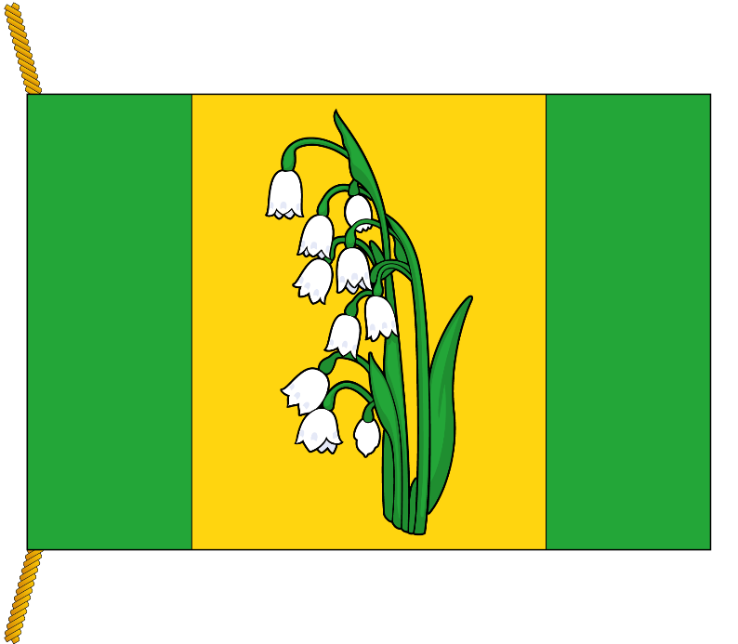

**(оборотная сторона)**

